Колядко Артём, Пигарев Александр 221703

Метрика граничных значений

Код программы c switch

#include <iostream> // Подключение стандартной библиотеки

#include <string>

using namespace std;

int numArr[1000], cnt;

int main() //Основное тело программы

{

char arr[1000] = { ' ' };

int currNum = 0;

int k = 1;

cout << "Enter a numeric string: "; // Вывод сообщения

char c = getchar();

while (c != '\n') {

arr[k++] = c;

c = getchar();

}

cout << '\n'; // Перевод каретки

int q = 1;

for (int i = k; i >= 0; i--) {

if (isdigit(arr[i])) {

currNum += q * (arr[i] - '0');

switch (currNum)

{

case 1:

cout << "1";

break;

case 2:

cout << "2";

break;

case 3:

cout << "3";

break;

default:

cout << "0";

break;

}

q *= 10;

}

else if (q != 1) {

numArr[cnt++] = currNum;

currNum = 0;

q = 1;

}

}

}

**БЛОК-СХЕМА**

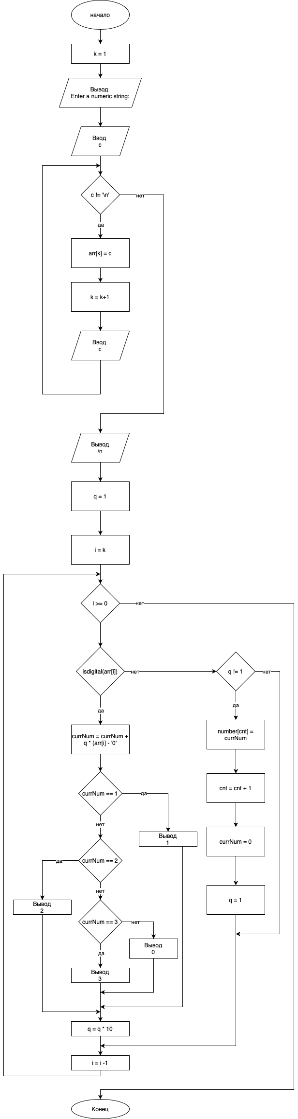



**ГРАФ**

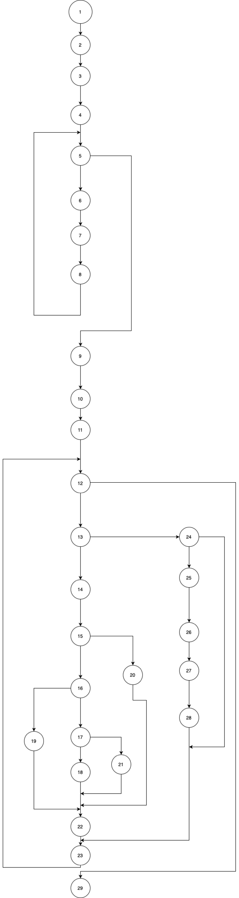

|  |  |  |  |  |  |  |
| --- | --- | --- | --- | --- | --- | --- |
|  | Номер вершины отбора | | | | | |
| 5 | 12 | 15 | 16 | 17 | 24 |
| Номера вершин перехода | 6, 9 | 13, 29 | 20, 16 | 19, 17 | 18, 21 | 23, 25 |
| Номер нижней границы графа | 9 | 29 | 22 | 22 | 22 | 23 |
| Номера вершин подграфа | 6,7,8 | 13, 14, 15, 16, 17, 18, 19, 20, 21, 22, 23, 24, 25, 26, 27, 28 | 16, 17, 18, 19, 20, 21 | 17, 18, 19, 21 | 18, 21 | 25, 26, 27, 28 |
| Скорректированная сложность вершины выбора | 3 | 16 | 6 | 4 | 2 | 4 |

|  |  |  |  |  |  |  |  |  |  |
| --- | --- | --- | --- | --- | --- | --- | --- | --- | --- |
| Номер вершины графа программы | 1 | 2 | 3 | 4 | 5 | 6 | 7 | 8 | 9 |
| Скорректированная сложность вершины графа | 0 | 1 | 1 | 1 | 3 | 1 | 1 | 1 | 1 |

|  |  |  |  |  |  |  |  |  |  |
| --- | --- | --- | --- | --- | --- | --- | --- | --- | --- |
| Номер вершины графа программы | 10 | 11 | 12 | 13 | 14 | 15 | 16 | 17 | 18 |
| Скорректированная сложность вершины графа | 1 | 1 | 16 | 1 | 1 | 6 | 4 | 1 | 1 |

|  |  |  |  |  |  |  |  |  |  |
| --- | --- | --- | --- | --- | --- | --- | --- | --- | --- |
| Номер вершины графа программы | 19 | 20 | 21 | 22 | 23 | 24 | 25 | 26 | 27 |
| Скорректированная сложность вершины графа | 1 | 1 | 1 | 1 | 1 | 4 | 1 | 1 | 1 |

|  |  |  |  |
| --- | --- | --- | --- |
| Номер вершины графа программы | 28 | 29 |  |
| Скорректированная сложность вершины графа | 1 | 0 | Sa = 55 |

S0 = 1 – (29 - 1) / 55 = 0.49